**المقدمة**

شهد القرن الواحد والعشرين ظهور تقنيات جديدة على مستوى الهواتف الذكية وأنظمتها ، مما سهل بناء تطبيقات ذكية حلت مشاكل كانت مستعصية في القرون السابقة ، ومن أمثلة هذه التقنيات : تقنية البيئآت المختلفة (cross platform) التي نلخصها بإيجاز بأنها تقنية تنتج تطبيق واحد يعمل على عدة أنظمة تشغيل الهواتف الذكية . ومن أمثلة التطبيقات : تطبيق نظام التأمين الصحي الذي يعتبر من الأنظمة التي جاءت برداً وسلاماُ على المواطن والدولة على حد سواء، كيف لا وهو يزيح عن كاهل المواطن شبح التكلفة الباهظة، وعن الدولة حرج إلغاء مجانية العلاج وهموم دعم الخدمات الطبية.

**الباب الأول**

**المقدمة**

1. **المقدمة**

الهواتف الذكية ، أي الهواتف المحمولة التي تجمع مجموعة واسعة من الوظائف المختلفة مثل :

إستخدام الكاميرا ، إرسال وإستقبال الرسائل ، نظام تحديد المواقع ، بالإضافة إلى خدمات حوسبة متطورة .

هذه الأجهزة لا تزال تستخدم حتى اليوم ولكن التركيز عليها قليلاً ، فجميع المنصات (أنظمة التشغيل)تختلف إختلافا كبيراً من بعضها البعض ، وبالنسبة لمطوري البرمجيات الذين يريدون الحصول على عدد كبير من المستخدمين سوف تكون هنالك حاجة لتطوير تطبيقات لكل منصة(نظام تشغيل) على حده ، وهذا يعتبر هدر للوقت والجهد .

ظهر مفهوم الكروس بلاتفورم (cross platform) الذي واجه هذا التحدي من خلال السماح ببناء تطبيقات بلغة واحدة يمكن تنفيذها في مجموعة من المنصات(أنظمة التشغيل) ، وذلك أدى إلي تجنب التكرار وزيادة الإنتاجية والإستفادة من مزايا وإمكانيات الهواتف الذكية بصورة أوسع وأفضل . ومن أمثلة المشاريع التي تم إنجازها عن طريق مفهوم الكروس بلاتفورم مشاريع التأمين الصحي والرعاية الطبية وكل ما له علاقة بقطاع الصحة وبالتالي أصبح من الممكن حصول المستخدمين ذوي الهواتف الذكية مختلفة الأنظمة على هذه التطبيقات .

يتناول هذا الباب مشكلة البحث وأهدافه وأهمية وحدود البحث والهيكلية العامة للبحث وفروض البحث.

1. **مشكلة البحث**

تتلخص مشكلة البحث في :

إحتياج المواطن للذهاب إلى مقر التأمين الصحي وطلب الإشتراك ضمن هيئة التأمين الصحي ، قد يتخلل هذه العملية أخطاء من قبل المواطن نفسه من ناحية نقص في المستندات الثبوتية ، أو أخطاء من قبل موظف الهيئة في كتابة البيانات أو في تلقي بيانات المشترك ، وهذه العملية تستهلك الوقت والجهد.

كثير من المواطنين لديهم صعوبة في معرفة مكان أو موقع المستشفيات والمرافق العلاجية التابعة لهيئة التأمين الصحي داخل الولاية .

صعوبة معرفة الأدوية خارج التأمين والأدوية داخل التأمين ونسبة المساهمة لكل دواء والتي تختلف من مريض إلى آخر .

1. **أهداف البحث**

* يهدف إلى توفير واجهة مستخدم تقوم بعرض دليل الخدمات الطبية (المستشفيات , المراكز الصحية , الصيدليات , الخدمات الطبية الأخري ) .
* توفير واجهة للمستخدم تسمح له بتسجيل بياناته وإرسالها لشركة التأمين الصحي التي يريد الحصول علي خدماتها .
* الوصول إلي أقرب مركز خدمة علاجية عن طريق خريطة قوقل .
* عرض قائمة بها الأدوية داخل التأمين والأدوية خارج التأمين .
* عرض نسب المساهمة .
* إنشاء صفحة خاصة بخدمات العملاء.
* تصميم قاعدة بيانات خاصة تحتوي على كل التفاصيل الخاصة بالتأمين الصحي .
* عمل تطبيق التأمين الصحي يعمل علي أكثر من نظام تشغيل (أندرويد –ios -وندوز فون ).

1. **أهمية البحث**

تتمثل أهمية البحث في إمكانية إستخدام التطبيق من قبل كل المواطنين الذين لديهم هواتف محمولة ذكية بمختلف أنظمة التشغيل .

سهولة الإشتراك في هيئة التأمين الصحي والحصول على كل الخدمات التي تقدمها الهيئة وبالتالي يتم توفير الوقت والجهد بالنسبة للمواطن وموظفي الهيئة .

1. **حدود البحث**

يعمل هذا التطبيق على الهواتف المحمولة الذكية التي تعمل على نظام الأندرويد ونظام ال ios ونظام الوندوز فون ،ويعرض كل الخدمات التي تقدمها الهيئة دون الذهاب لمقر الهيئة .

1. **فروض البحث**

* أن يتم تزويد المواطن بجميع الخدمات التي توفرها الهيئة عبر التطبيق .
* التخلص من الإجراءات الكثيرة المطلوبة للحصول على الخدمة ، ويصبح التعامل مع تطبيق واحد يجمع كل الخدمات.

1. **هيكلية البحث**

يحتوى البحث إضافة لهذا الباب على خمسة أبواب :

-الباب الثانى :-

يتناول الاطار النظرى والدراسات السابقة .

-الباب الثالث:-

يحتوى على التقنيات والأدوات المستخدمة.

-الباب الرابع :-

تحليل النظام بإستخدام لغة النمذجة الموحدة والمخططات التى تم إستخدامها.

-الباب الخامس:-

عبارة عن تطبيق وتنفيذ النظام عملياً.

-الباب السادس :-

يحتوى على النتائج والمقترحات والتوصيات التي خرج بها البحث .

**الباب الثاني**

**الخلفية النظرية والدراسات السابقة**

1. **المقدمة**

يتناول هذا الباب تعريف عن التأمين الصحي ومفهوم الكروس بلاتفورم (Cross-Platform) و وصف النظام الحالي والنظام المقترح للبحث والدراسات السابقة.

1. **مفهوم التأمين الصحي**

التأمين الصحي عبــــارة عن عقد بين شخص أو من ينوب عنه وشركة تأمين، ويلتزم الشخص بموجبه بدفع مبلغ من المال متفق عليه الي الشركة مقابل التزامها بدفع تكاليف علاجه في حالة المرض او تعويضه في حالة الإصابة او الإعاقة،وغالباً ما يتم دفع هذا المبلغ علي شكل اقساط.

ويقوم التأمين الصحي أساساً على حل مشكلة العلاج وكيفية الوصول الي الخدمات الطبية حينما يكون الفرد عاجزاً عن دفع قيمة العلاج وتحمل اعبائه، ويتطور هذا المفهوم ليصبح التأمين الصحي أحد وسائل تمويل الخدمات الصحية ثم أصبح وسيلة من وسائل التكافل، حيث يكون الدفع والمساهمة حسب دخل الفرد، والخدمة المقدمة حسب الحاجة مهما كانت التكاليف ومهما كان حجم الأسرة.

1. **نبذة تاريخية عن التأمين الصحي**

بدأت فكرة الـتأمين في أواخر القرن السادس عشر عندما قامت الحكومة البريطانية بتأسيس صندوق العناية بالفقراء ولكن عرف التأمين الصحي لأول مرة في أوروبا أثناء القرون الوسطي عندما قامت نقابة العمال بانشاء صناديق لمساعدة اعضائها مالياً عند تأثر دخولهم بسبب المرض أو العجز،وكان تموين هذه الصناديق عن طريق مساهمات الأعضاء المنتظمة. ومع مرور الزمن وانتشار الصناعة خاصة في بداية القرن التاسع عشر الميلادي اتضحت الحاجة لمثل هذه التنظيمات في المهن المحفوفة بالمخاطر كالعمل في المناجم وكثرة حوادث المصانع وزيادة الخطر علي الصحة وبالتالي الدخل، فانتشرت الفكرة انتشاراً كبيراً بين زملاء المهنة الواحدة، وان كانت ما تزال في ذلك الحين تكاد ان تكون اجتماعية بحتة حيث كان ينظر اليها علي أنها مشاركة بين الزملاء في تحمل ما قد يصيب بعضهم وكلهم معرضون للإصابة.

تم إصدار أول وثيقة تأمين صحي على مستوى العالم في ألمانيا عام 1883م من قبل الأمير اوتو بيسمارك، أما علي مستوي العالم العربي فان أول وثيقة كتبت باللغة العربية لتأمين العلاج الطبي ظهرت عام 1957م في مصر بين الشركة المتحدة للتأمين وبنك الإسكندرية،كما صدرت وثيقة أخرى في نفس العام بين شركة مصر للتأمين وشركة اسوستاندر للخدمات البترولية.(1)

* 1. **دور التأمين الصحي وأهميته**

يعتبر التأمين الصحي أحد أهم أنواع التأمين وأكثره ارتباطاً وحساسية بأفراد المجتمع ومنظماته وذلك نتيجة لما له من أثر ايجابي في توفير الأمان،الإدخار،حماية الأسرة، الوقاية من الأمراض ومساهمته في التنمية الإقتصادية حيث تنبع أهمية التأمين الصحي من عدة عوامل اجتماعية واقتصادية يمكن ذكر بعضها:

1. التأمين الصحي ودوره في شعور الفرد والمجتمع بالأمان:

* نظراً للأهمية الحيوية للرعاية الطبية بالنسبة لسعادة الفرد والأسرة و بالنسبة لتقدم المجتمع ورفاهيته.
* الارتفاع الكبير والمستمر في كلفة الرعاية الطبية الحديثة بسبب انها أصبحت فوق القدرة المالية لغالبية الأفراد والأسر والتي يصل تأثيرها في بعض الحالات المرضية الي لجوء الفرد لبيع كل ما يملك والتدين في سبيل العلاج.
* عدم امكانية التنبؤ بحدوث المرض او كلفته علي مستوي الفرد والأسرة مما يجعل من الصعب اتخاذ الاجراءات الضرورية نحو موازنة الدخل لتغطية هذه التكاليف.
* مساهمة التأمين الصحي في تحقيق الاستقرار النفسي والاجتماعي والاقتصادي لفئات العمال والموظفين والتخلص من مظاهر القلق الممكن حدوثه نتيجة لعدم توافر الأساليب المناسبة للعلاج.

1. التأمين الصحي ودوره في عملية التنمية الاقتصادية:

* المساهمة في دعم الاقتصاد الوطني من خلال زيادة فرص الاستثمار في القطاع الصحي وفروعه المختلفة وتشجيع المستثمرين علي توظيف اموالهم في المشاريع الصحية.
* المساهمة في توفير مزيد من فرص العمل داخل مؤسسات وشركات التأمين وفي الجهات التي تقوم بتقديم الخدمات الطبية.
* المساهمة في زيادة معدلات القوي العاملة الصحية والأسرية والمرافق الصحية بالنسبة الي عدد السكان.

1. التأمين الصحي ودوره في الوقاية:

الاهتمام بالمفاهيم الصحية الوقائية والتركيز عليها حيث ان أحد الأهداف التي يقوم عليها التأمين هو الوقاية والحفاظ علي الصحة من خلال الاهتمام بالجانب الوقائي والعلاج المبكر مما يؤدي الي ارتفاع المستوي الصحي وهبوط معدلات المرض وتخفيض النفقات العلاجية الباهظة.

1. التأمين الصحي ودوره الفاعل في عملية الادخار:

المساهمة في توفير موارد مالية لتمويل نفقات القطاع الصحي الباهظة التكاليف، وبالتالي تقليل الأعباء الميزانية العامة للحكومات والمؤسسات والشركات والافراد المسؤولين عن علاج العاملين لديهم.

* + 1. **أقسام التأمين الصحي**

**و ينقسم التأمين الصحي الي :**

* التأمين الخيري : يقوم التأمين الخيري علي مبدأ الزكاة والصدقة وتبرعات أهل الخير ليستفيد منه الفقراء وتديره غالباً الجمعيات الدينية والخيرية.
* التأمين التعاوني : يقوم علي اشتراك مجموعة من الناس في دفع أقساط متفق عليها لصندوق تعاوني علي أن يستفيد منه أي فرد عند حصول حادث أو ضرر أي أنه يستهدف توزيع عبء التكلفة علي أكبر عدد ممكن من الافراد بدلاً من تحميلها لشخص واحد وتدير هذا التأمين غالبأ جمعيات تعاونية.
* التأمين التجاري: يشبه كثيراً التأمين التعاوني ولكنه يهدف الي الربح وتديره شركات تجارية ربحية وهو الأكثر انتشاراً اليوم. هدف طالب التأمين محاولة تفادي النكبات المالية او المفاجئة التي قد يواجهها في حالة المرض او تعرضه لحادث يترتب عليه التزامات مالية خاصة في ظل التزايد المستمر لأسعار الخدمات الصحية، أما هدف شركة التأمين ولعله الوحيد هو الربح.
* التأمين الصحي الاجتماعي : يعرف التأمين الصحي الاجتماعي بأنه تأمين إجباري بحكم القانون قد ينفذ من خلال هيئة واحدة تتبعها هيئات فرعية، أو من خلال أكثر من هيئة للتأمين الصحي ولكل منها فروع تنتشر لتغطي بالخدمة التأمينية فئة متجانسة من الأفراد وتقدم خدماتها عبر المرافق الصحية الحكومية أو الخاصة بالتعاقد مع الدولة. كما يعرف أيضاً بأنه آلية لتمويل وإدارة الرعاية الصحية من خلال المشاركة في تحمل المخاطر الصحية و بتمويل من المستفيدين من جهة، والمساهمات المالية من المؤسسات الخاصة وأرباب العمل والحكومة من جهة أخري.(1)
  + - 1. **تجارب الدول مع التأمين الصحي**

يعتبر التأمين الصحي الإلزامي الذي طبق في ألمانيا عام 1883م هو الأقرب لصورة التأمين الصحي الحديث الذي يطلق اليوم في الولايات المتحدة الأمريكية وكندا واليابان وأكثر من 90 دولة صناعية ونامية في العالم.

1. **الدول الأوروبية**

تصل نفقات نظام التأمين الصحي في فرنسا الي 31,2% من إجمالي الناتج المحلي، وتبلغ تكلفة التأمين الصحي في الإتحاد الأوروبي الي 27,3% من الناتج المحلي تقريباً. ففي الدول الأوروبية تمول برامج التأمين الصحي أو الحماية الإجتماعية من قبل العاملين، أصحاب العمل، والحكومات ولكن الشكل الغالب لهذا التمويل في الدول النامية هو من قبل الدولة بدون مساهمة العاملين أو أصحاب العمل.

1. **نظام التأمين الصحي الأمريكي**

يعتبر أكثر أنظمة التأمين الصحي قرابة للتأمين التجاري، وفي الحقيقة نري أن شركات التأمين الصحي تتحرك أساساً بالدوافع التجارية الربحية وبالتالي تحاول بقدر الامكان العمل علي تحقيق المبادئ الأساسية للتأمين. ومن أهم ملامح هذا النظام: الخدمات الصحية فيه تعتبر من أميز الخدمات الطبية المتقدمة. تعتبر الولايات المتحدة الأمريكية من أكثر الدول إنفاقاً علي الخدمات الصحية، ويتكون من نظام تأمين صحي حكومي نسبة المساهمة فيه 46% من قبل الحكومة.

1. **نظام التأمين الصحي في السودان**

ذُكر التأمين الصحي بالسودان لأول مرة عام 1971م حيث صدر قانون الخدمات الطبية وبدأ الاستقطاع من القطاع العام المنظم منذ ذلك التاريخ وحتي اليوم.وفي عام 1981م كانت هنالك محاولة لتنشيط هذا المشروع من قبل نقابة الأطباء و توقف الأمر عند هذا الحد. كان لابد من القيام بهذا المشروع بسبب ما حصل من تدهور للأوضاع الاقتصادية وارتفاع الخدمات التشخيصية والدوائية فجاءت فكرة التأمين الصحي حيث يتكفل العاملون بالقطاعين العام والخاص والدولة بتمويل الخدمات الطبية عن طريق الإشتراكات مقابل أن يتلقي المؤمن عليه هذه الخدمات مجاناً.(1)

1. **مفهوم البيئات المختلفه (Cross-Platform)**

يعرف الكروس بلاتفورم علي أنه صفة تمنح لبرنامج الحاسوب أو تطبيقات الهاتف الذكي التي تطبق وتشغّل علي عدة بيئات (Platforms) للحاسوب أو الهاتف الذكي.

ويقوم مفهوم الكروس بلاتفورم أساساً علي حل مشكلة التكلفة العالية والزمن المهدر عند كتابة برامجيات الحاسوب أو تطبيقات الهواتف الذكية لكل جهاز أو هاتف علي حدي، حيث تتم كتابة كود واحد فقط وباستعمال تقنيات محددة يتم تطوير برامجيات أو تطبيقات تعمل علي عدة بيئات للحاسوب أو الهاتف الذكي .ويمكن تلخيص فكرة الكروس بلاتفورم في عبارة بسيطة وهي "أكتب مرة و نفذ في اي مكان".

1. **نبذة تاريخية عن الكروس بلاتفورم**

حاولت Sun Microsystems جلب فكرة "أكتب مرة ونفذ في اي مكان" لتصبح شائعة في عام 1990، وذلك لظهور أجهزة متعددة مثل pagers, PDAs, set-to-boxes, DVD players ومع المنتجين المختلفين جاءت Sun Microsystems ب Java 2 Micro Edition .

* في 6 مارس 2008، تم اصدار اول iPhone SDK Beta لعدد محدد من المطورين(4,000).
* في 8 ابريل 2008 قام لي بارني (Lee Barney)بانشاء QuickConnect للآيفون علي أنها فريم ويرك للتطبيقات الهجينة واحتوت بداخلها علي المكون UIWebView والذي يعطيك امكانية تضمين مكونات الويب بداخل التطبيق الخاص بك .
* في أغسطس 2008، في الحدث المعروف iPhoneDevCamp (حدث خاص بشركة آبل) قامت Nitobi بإنشاء ال Phonegapوهو عبارة عن فريم ويرك لإنشاء تطبيقات الكروس بلاتفورم.
* في 16 ديسمبر 2008، صدرت النسخة 1.0 من QuickConncet للآيفون. وقد تضمنت داخلها دعم لخرائط قوقل، Geolocation، وميزات أخري .
* في 16 يناير 2009، صدرت أول نسخة للأندرويد وهي 1.0 beta 1 .
* في 29 أغسطس 2009، صدرت النسخة 1.5 وكانت للآيفون .
* في 11 نوفمبر 2009، صدرت النسخة 1.6 beta 6 من عائلة الQuickConncet وتضمنت أول دعم لPalmWebOS وهو مقدم من قبل Xcode ويتيح لك امكانية بناء، تثبيت وتنفيذ التطبيق علي محاكي لنظام Palm .وقد أضيفت لاحقاً امكانية البناء، التثبيت والتنفيذ علي هواتف أندرويد و آيفون وPalm .(3)
  1. **دور وأهمية الكروس بلاتفورم**

تنبع أهمية الكروس بلاتفورم الكبري من أنه يقوم بتقليل عاملي الزمن والتكلفة عند كتابة تطبيق له خاصية الكروس بلاتفوروم.وهذا التقليل له أسباب كثيرة منها : أن كتابة الكود تكون عن طريق لغات إنشاء الصفحات (HTML,JavaScript,and CSS) وايضاً أنه يستهدف أكثر من نظام تشغيل ويكون ذلك عن طريق كتابة كود واحد ينتج لنا تطبيق واحد يعمل علي عدة أنظمة بدلاً من كتابة عدة أكواد لكل نظام علي حدي .

أيضاً تظهر أهمية الكروس بلاتفورم في أنه يتم تطوير التطبيقات التي تملك هذه الصفة باستخدام أدوات أو بيئات تطوير مجانية او ذات رسوم رمزية للحصول علي جميع الخدمات التي تقدمها هذه البرامج. وبهذا تكون كتابة أكواد التطبيقات ميسرة وسهلة لجميع المبرمجين بدون عناء يذكر .

* + 1. **أبرز بيئات تطوير تطبيقات الكروس بلاتفورم**

1-Xamarin.

2-PhoneGap.

3-Intel XDK.

4-Titanium.

5-Appcelerator.

1. **النظام الحالي**

يقوم رئيس اللجنة الشعبية بالحي بتقديم استمارات للراغبين بأن يكونوا تحت مظلة التأمين الصحي للحصول علي خدماته ثم بعد ذلك يقوم هذا الرئيس بتسليم الاستمارات الي المندوب الخاص بهيئة التأمين الصحي ليقوم بنقلها الي الهيئة وعمل الإجراءات اللازمة، وذلك للعاملين بالقطاع العام وكذلك الحال ايضاً بالنسبة للعاملين بالقطاع الخاص، أو يذهب المواطن بنفسه الي مكتب الهيئة للتسجيل دون اللجوء الي رئيس اللجنة الشعبية.

1. **النظام المقترح**

تطبيق التأمين الصحي علي أنظمة الأندرويد والiOS والوندوز فون يساعد المواطنين في التقديم للتأمين الصحي للدخول تحت مظلة الهيئة من تعبئة للاستمارة وتسجيل للحصول علي الخدمات المقدمة من معرفة للمستشفيات والمراكز الصحية والصيدليات المتوفرة فيها خدمة التأمين الصحي، بالاضافة الي خريطة لتحديد مواقع هذه المستشفيات والمراكز والصيدليات. كما يقوم التطبيق ايضاً بعرض الأدوية داخل التأمين وخارج التأمين، بالإضافة الي معرفة نسب المساهمة المقدمة من الهيئة لهذه الأدوية. يحتوي التطبيق أيضاً علي قسم خاص بذوي الأمراض المزمنة متاح فيه دفتر للمريض وسجل للأدوية التي تساهم فيها الهيئة. كما يحتوي ايضاً علي قسم لخدمات العملاء يمكّن المستخدم من تسجيل للشكاوي و المقترحات بالإضافة الي معلومات الإتصال الخاصة بالهيئة ورابط لموقع الهيئة.

1. **الدراسات السابقة**

**الدراسة الأولي : تطبيق SmartHealth**

عبارة عن نظام ادارة صحة يسمح للمستشفيات، الصيدليات، وشركات التأمين بالتواصل مع الزبون عبر تطبيق هاتف محمول ويقوم ايضاً بتزويد الزبون بسهولة الدخول الي ما يعرف بالسجل الطبي الالكتروني(Electronic Medical Record)، بالاضافة الي نصائح طبية مفيدة .يقوم التطبيق أيضاً باتاحة خدمات أخري للزبون وهي: طلب استشارات طبية للمرضي، استقبال اشعارات ورسائل تذكيرية عن نتائج الاستشارات، الإستفسار عن الأدوية، وطلب تفاصيلالتأمين الصحي.

يستفاد من هذا التطبيق أنه يقوم علي تطبيق مفهوم يسمي ب"اضغط أنت ونحن نهتم" (You Click We Care) وهو الهدف من هذا التطبيق، أي عملية اجراء مكالمات فيديو مع الأطباء لتقييم الحالة قبل تعاطي أي دواء. أما عيوبه فهي أنه تم بناء تطبيق منفصل لكل نظام تشغيل -أندرويد، ios، بلاك بيري- وهذا ما قمنا بمعالجته في مشروعنا بأننا قمنا ببناء تطبيق واحد يعمل علي عدة أنظمة تشغيل.(4)

**الدراسة الثانية : تطبيق MyCigna**

عبارة عن تطبيق يتيح للمستخدم دخول وتنظيم لكل معلوماته المتعلقة بالأسنان بالاضافة الي أن التطبيق يضعه في طريق التحكم بصحته ليستطيع التعايش بصورة متوافقة مع الحياة.

يستفاد من هذا التطبيق أنه يوفر للمستخدم كل ما يتعلق بالمعلومات عن أطباء الأسنان و أرقام التواصل معاهم فيما يعرف في التطبيق بمحفظة الصحة (Health Wallet). أما عيوبه فهي ايضاً انتاج تطبيق منفصل لكل نظام تشغيل وهذا ما قمنا بمعالجته وهو بناء تطبيق يعمل علي عدة أنظمة تشغيل.(5)

**الباب الثالــث**

**التقنيات المستخدمة**

## المقدمة

في هذا الفصل سوف يتم عرض التقنيات المستخدمة في النظام، ولغة النمذجة الموحدة المستخدمة في التحليل.

## التقنيات المستخدمة

**Intel XDK 3.2.1:**

هو برنامج(أداة) مفتوح المصدر يتكون من مجموعة من الأدوات التي تساعد في كتابة الكود، التصحيح،الإختبار علي محاكي أو عن طريق توصيل الهاتف المحمول بالجهاز الذي فيه البرنامج، بناء تطبيقات الويب عن طريق لغة ال html5 وتنفيذها علي أكثر من منصة وأكثر من نظام تشغيل بما فيها الهواتف المحمولة. (6)

**Apache Cordova 3.2.2 :**

هي مجموعة من واجهات برمجة التطبيقات التي تسمح لتطبيق الموبايل للوصول إلى وظيفة الجهازالأصلي مثل : camera و accelerometerو contacts و GPSوذلك عن طريقة الجافا سكريبت(JavaScript)،هذا يسمح بتطوير تطبيقات الموبايل عن طريق HTML5 وCSSوJavaScript. (7)

**App Preview 3.2.3 :**

يوفر لمطوري ال Intel XDK إختبار تطبيقات ال html5 مباشرة على الجهاز المحمول. (8)

**3.2.4تقنية GPS :**

هي إختصار ل( (Global Positioning Systemوالتي تعني نظام تحديد المواقع العالمية ، وهو عبارة عن نظام ملاحي مكون من شبكة الأقمار الصناعية يصل عددها إلى 24 قمرا مثبته في مدارات محددة في الفضاء الخارجي من قبل وزارة الدفاع الأمريكية.

نظام ال(GPS ) يعمل تحت أنواع الظروف الجوية ، وفي كل مكان من العالم ، وعلى مدار 24 ساعة في اليوم ، ولا يجب الإشتراك من أجل الحصول على هذه الخدمة كما أنها مجانية.

**3.2.5لغة MySQL :**

ماي إس كيو إل وتلفظ أحيانا ماي سيكويل (MySQL‏) هو نظام إدارة قواعد البيانات العلائقية و يعتمد التعامل معه على لغة إس كيو إل. هو من المنتجات مفتوحة المصدر ينشر كوده المصدري تحت رخصة جنو العمومية بالإضافة إلى بعض الإتفاقيات الإحتكارية. كانت تملكه وترعاه الشركة الربحية السويدية MySQL AB، لكن تملكه الآن صن ميكروسيستمز (Sun MicroSystems) والتي هي حاليا فرع من أوراكل.

**3.2.6لغة HTML5:**

هو الإصدار الخامس من html وهو التنقيح الكامل والنهائي لمعايير html من إتحاد شبكة ويب العالمية (w3c)، وهي لغة تستخدم الهيكل والمحتوى الحالي لشبكة الإنترنت ، وتهدف إلى تحسين ال html4 من خلال إضافة ميزات جديدة.

وكانت أهدافها الأساسية هي تحسين اللغة مع دعم أحدث الوسائط المتعددة مع الحفاظ على قراءتها بسهولة من قبل المستخدمين وتفهم بشكل ثابت من قبل أجهزة الكمبيوتر ومتصفحات الويب ....الخ.

**3.2.7لغة : JavaScript**

هي لغة برمجة تم تطويرها من قبل شركة Netscape وشركة Sun microsystems، فائدة هذه اللغة هي بث الحياة إلى شبكة الإنترنت حيث تستخدم لتصميم صفحات إنترنت أكثر تفاعلية (ديناميكية).

يوجد نمطين للغة جافا سكريبت من حيث التنفيذ للعميل والخادم ، الأول يقوم بتحميل الكود من صفحة ال html ومن ثم تصبح العمليات التي يطلبها المستخدم تنفذ على جهازه أي ضمن المتصفح الخاص به، والثانية تجبر المتصفح على الإتصال مع الخادم من أجل تنفيذ الأوامر وإعطاء النتيجة إلى العميل ليقوم بعرضها.

**3.2.8لغة :CSS**

هي إختصار ل Cascading Style Sheet، و تهتم بتحديد شكل وثيقة html من حيث الخطوط، الشكل، الألوان، الهوامش، العرض، الارتفاع، الخلفية، وكيفية توزيع المساحات.

**3.2.9لغة PHP:**

هي لغة نصية برمجية صممت أساسا من أجل إستخدامها لتطوير وبرمجة تطبيقات الويب .كما يمكن إستخدامها لإنتاج برامج قائمة بذاتها وليس لها علاقة بالويب. ومن مميزاتها أنها تدعم عدد كبير من قواعد البيانات مثل أوراكل، وتعتبر مفتوحة المصدر.

**3.2.10لغة النمذجه الموحدة :UML**

هي لغة رُسومية تقدم لنا صيغة لوصف العناصر الرئيسية للنظم البرمجية. هذه العناصر تسمي مشغولات (ARTIFACTS).وهي لغة معتمدة لترميز العمليات البرمجية وتقدم وسيلة رمزية مبسطة للتعبير عن مختلف نماذج العمل البرمجي، كما تعطي صورة كاملة عن البرنامج المراد تصميمه مما يسهل عملية صيانته.

**3.2.11موقع الإستضافة (www.iiiax.com):**

هو موقع إستضافة يتيح إنشاء وإستضافة قواعد بيانات مركزية (Mysql) وصحفات الويب (PHP HTML,)وإستضافة ملفات ميديا.

**3.2.12بوابة (SMS Gateway ) SMS:**

بوابة SMS تسمح لجهاز الكمبيوتر بإرسال أو تلقي خدمة الرسائل القصيرة (SMS) من أو إلى شبكات الإتصالات السلكية أو اللاسلكية . يتم توجيه الرسائل إلى شبكات الهاتف المحمول .

**3.2.13 تقنية IMEI:**

مصطلح “IMEI” هي اختصار لـ "International Mobile Equipment Identity ") ) أي “الهويّة الدولية للأجهزة المتنقلة” وهو عبارة عن رقم غير متكرر و وحيد يميِّز كل جهاز يمكن إجراء مكالمات خلوية بواسطته، وتتمثل الفائدة الحقيقة لهذا الرقم في أنه يُفرّق بين الأجهزة، إضافة إلى إمكانية قفل الجهاز في حال ضياعه وبالتالي عدم استخدامه بعد القفل.

**الباب الرابــع**

**تحليل النظام**

1. **المقدمة**

يتناول هذا الباب وصفا رُسومياً لعمليات النظام بإستخدام لغة النمذجة الموحدة ، اما شرح عناصر المخططات موضح فى الملحق (أ).

**الشكل(1.4)يوضح العمليات التى يمكن أن يقوم بها مستخدم النظام وفقاً للخطوات التالية :-**

* التسجيل في النظام .
* الدخول في النظام ، ومن ثم يقوم بالآتي :

1. التسجيل في هيئة التأمين الصحي .
2. تعديل البيانات .
3. إرسال الشكاوي والإقتراحات .
4. الوصول إلى أقرب مركز خدمة علاجية ، وعرض مواقع المراكز الصحية التابعة للتأمين الصحي في كل محلية .

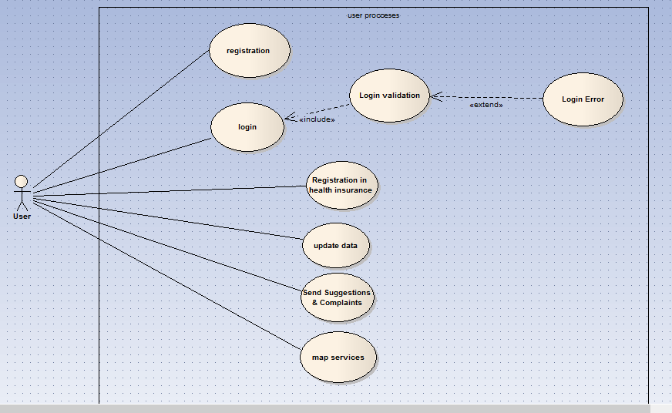

الشكل(1.4)يوضح العمليات التى يمكن أن يقوم بها مستخدم النظام

**الشكل(2.4)يوضح العمليات التى يمكن أن يقوم بها موظفي هيئة التأميـن الصحي وفقاً للخطوات التالية :-**

* يقوم مدير الهيئة بالعمليات التالية : إضافة موظف ،تعديل بيانات موظف ،حذف موظف من الهيئة ، إعطاء صلاحيات للموظفين .
* يقوم موظف التسجيل بالدخول للنظام ومن ثم قبول طلبات التسجيل للتأمين الصحي .
* يقوم موظف خدمات العملاء بإستقبال شكاوي وإقتراحات المواطنين والرد عليهم .

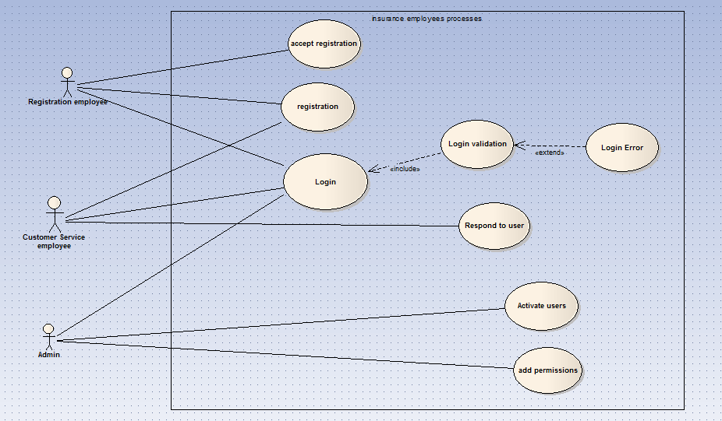

الشكل(2.4)يوضح العمليات التى يمكن أن يقوم بها موظفي هيئة التأميـن الصحي

**الشكل (3.4)يوضح تسلسل عملية الدخول للنظام وفقاً للخطوات التالية :-**

* يقوم الموظف أو المستخدم بإدخال إسم المستخدم وكلمة المرور فى واجهة الدخول للنظام .
* يقوم البرنامج بإرسال إسم المستخدم وكلمة المرور للسيرفر .
* يقوم البرنامج بالبحث ومقارنة إسم المستخدم بكلمة المرور بقاعدة البيانات .
* يتم الدخول للنظام فى حالة تطابق إسم المستخدم وكلمة المرور مع البيانات المخزنة .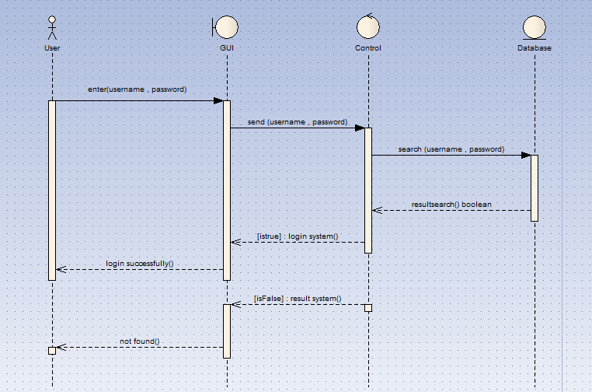

الشكل (3.4)يوضح تسلسل عملية الدخول للنظام

**الشكل (4.4) يوضح تسلسل عملية التسجيل للتأمـــين الصحي من قبل المستخدم وفقاً للخطوات الآتية : -**

* يقوم بعملية الدخول للنظام .
* يقوم المستخدم بتحديد القطاع الذي ينتمي له ( تغطية شاملة ، معاشيين ، أسرة معاشي متوفي ).
* يقوم بإدخال كل البيانات المطلوبة .
* ينتظر المستخدم 24 ساعة ليتم إخطاره بقبوله في التأمين الصحي .

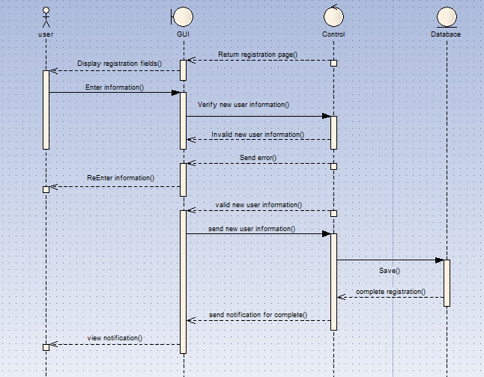

الشكل (4.4) يوضح تسلسل عملية التسجيل للتأمـــين الصحي من قبل المستخدم

**الشكل (5.4) يوضح تسلسل عملية قبول الطلبات من قبل موظف التسجيل وفقاً للخطوات الآتية :-**

* يقوم بعملية الدخول للنظام .
* يقوم بالإطلاع على الطلبات الجديده .
* ومن ثم يقوم بقبول الطلبات أو رفضها .

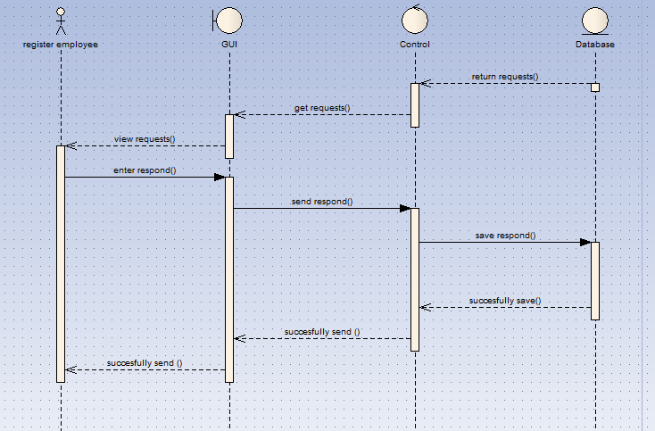

الشكل (5.4) يوضح تسلسل عملية قبول الطلبات من قبل موظف التسجيل

**الشكل (6.4) يوضح تسلسل عملية إرسال الشكاوي والمقترحات من قبل المستخدم وفقاً للخطوات الآتية :-**

* يقوم بعملية الدخول للنظام .
* يقوم المستخدم بإدخال البيانات المطلوبة (الإسم بالكامل ، رقم التلفون ، البريد الإلكتروني ، الشكوى ، المقترح ) ، ومن ثم يتم حفظها في قاعدة البيانات .

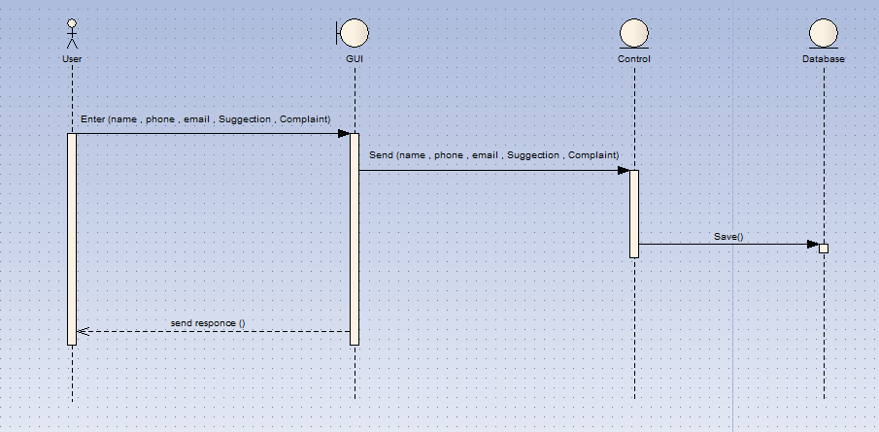

الشكل (6.4) يوضح تسلسل عملية إرسال الشكاوي والمقترحات من قبل المستخدم

**الشكل (7.4) يوضح تسلسل عملية الرد علي الشكاوي من قبل موظف خدمات العملاء وفقاً للخطوات الآتية :-**

* يقوم بعملية الدخول للنظام .
* تعرض له قائمة الشكاوي من قاعدة البيانات ، ثم يقوم بالإطلاع عليها .
* يقوم بكتابة الرد على الشكوى وإرساله عن طريق بوابة SMS (SMS gateway) للشخص الزي أرسلها.

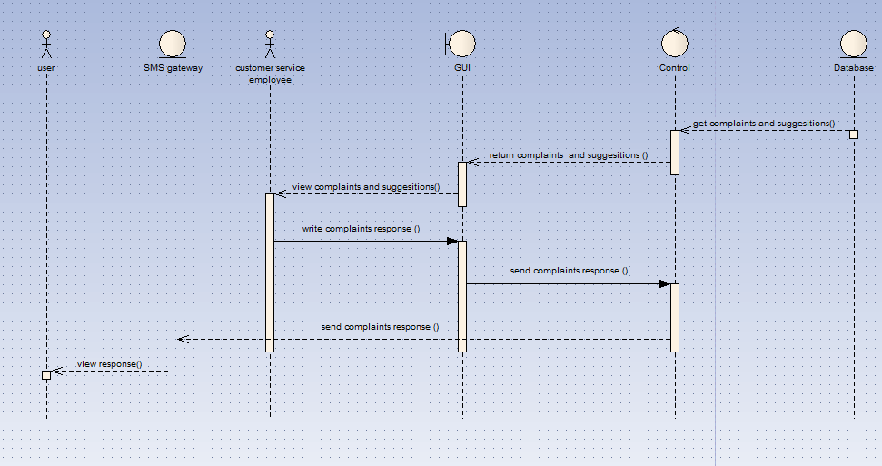

الشكل (7.4) يوضح تسلسل عملية الرد علي الشكاوي من قبل موظف خدمات العملاء

**الشكل (8.4) يوضح مجموعة النشاطات التي يقوم بها مستخدم التطبيق :-**

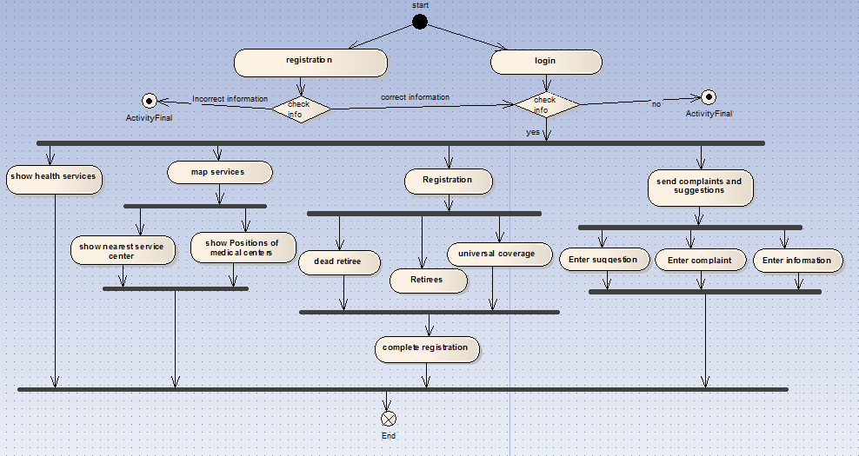

الشكل (8.4) يوضح مجموعة النشاطات التي يقوم بها مستخدم التطبيق

**الشكل (9.4) يوضح مجموعة النشاطات التي يقوم بها موظفي هيئة الـتأمين الصحي :-**

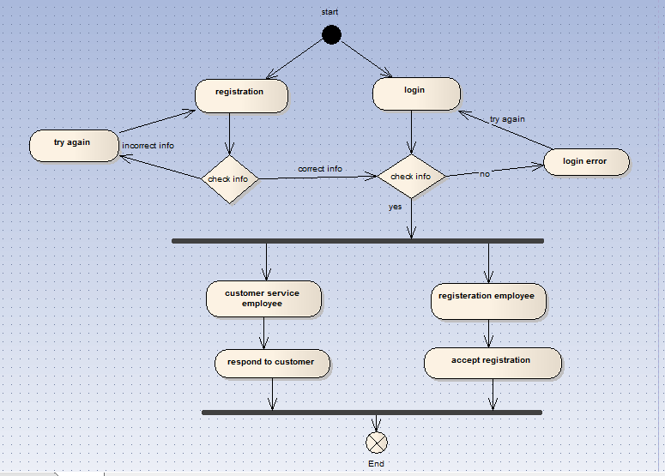

الشكل (9.4) يوضح مجموعة النشاطات التي يقوم بها موظفي هيئة الـتأمين الصحي

**الشكل (10.4) يوضح مجموعة النشاطات التي يقوم بها مدير الهيئة :-**

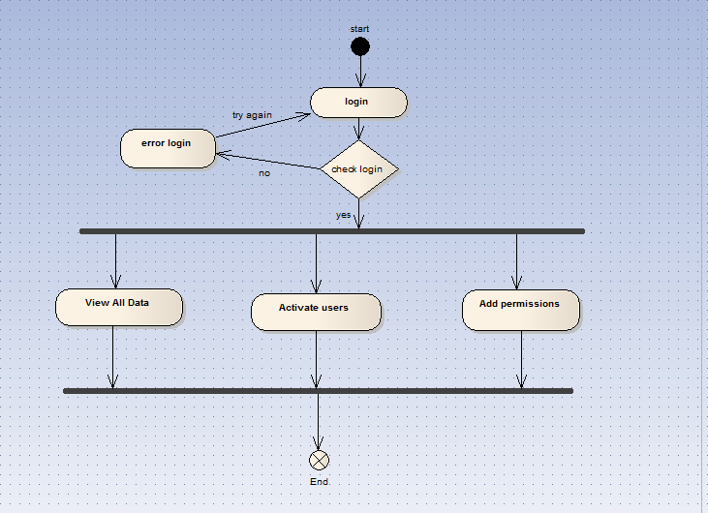

الشكل (10.4) يوضح مجموعة النشاطات التي يقوم بها مدير الهيئة

**الشكل (11.4) يوضح تجهيز مكونات النظام :-**

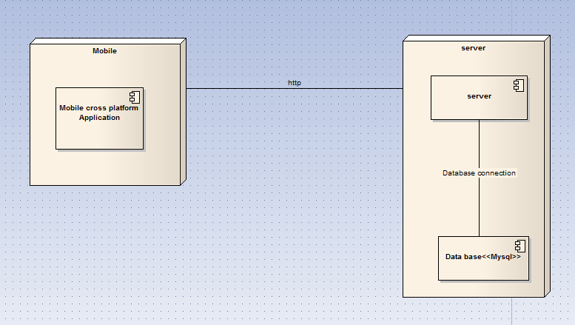

الشكل (11.4) يوضح تجهيز مكونات النظام

في هذا الباب تم عمل تحليل النظام والخطوات التي تتم بها كل عملية في النظام ، وسوف نتناول في الباب القادم كيفية بناء النظام والشاشات التي يحتوي عليها النظام .

**الباب الخامــس**

**بناء النظام وتنفيذه**

1. **المقدمة**

هذاالباب يتناول كيفية بناء النظام إلى أن تم الانتهاء منه وكذلك يعرض الشاشات النهائية للنظام وشرح خطوات العمل متمثلة في الآتي:

* تنزيل Intel XDK packages وتثبيتها في الجهاز.
* تم تصميم شاشات النظام بإستخدام لغة HTML5 و Bootstrap .
* إنشاء قاعدة البيانات في سيرفر (server) بإستخدام ماي أس كيو إل(MySQL And PHP)تحتوي على كل البيانات الخاصة بهيئة التأمين الصحي.
* تشغيل التطبيق علي تطبيق خاص App preview يتيح تشغيل تطبيق التأمين الصحي علي أنظمة تشغيل مختلفة.

1. **الشاشات**
   1. **الشاشة الرئيسية لترحيب بمستخدم النظام**



الشاشة(5.1)توضح واجهة ترحيبية بمستخدم النظام

الشاشة ( 1.5) توضح واجهة ترحيبية بمستخم النظام حيث تحتوي على شعار الهيئة وتظهر هذه الشاشة في بداية فتح النظام وتستمر هذه الشاشة في الظهور لمدة 4 ثواني.

**5.2.2الشاشة الرئيسية لدخول الموظفين والمستخدم إلى النظام**

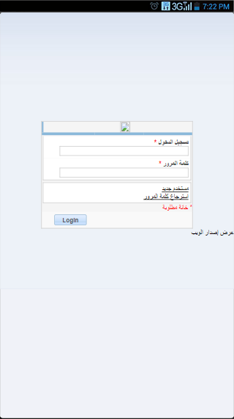

الشاشة(5.2)توضح واجهة دخول الموظفين والمستخدم إلى النظام

الشاشة (5.2) توضح واجهة دخول موظف الوكالة إلى النظام حيث تحتوي على حقل لإدخال اسم المستخدم وحقل لإدخال كلمة المرور ،وفي حالة عدم صحة التحقق تظهر رسالة توضح ذلك كما في الشكل (5.3)،أما في حالة التحقق من إسم المستخدم وكلمة المرور يتم الإنتقال إلى الشاشة(5.4) للتوجه لصفحة المدير،أو الانتقال الي الشاشة(5.5)الخاصة بموظف التسجيل.

**5.2.3 شاشة توضح عدم صحة إسم المستخدم وكلمة المرور أثناء الدخول للنظام**

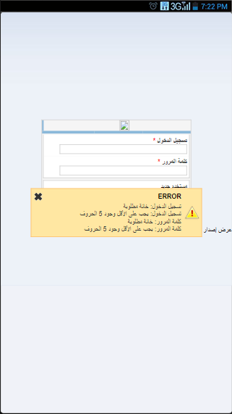

الشاشة(5.3) توضح عدم صحة إسم المستخدم وكلمة المرور

الشاشة(5.2.3)توضح رسالة تخبر المستخدم بأنه لم يدخل يحتاج لادخال 5 رموز سواء كانت حروف او ارقام علي الاقل.

**5.2.4 شاشة المدير**

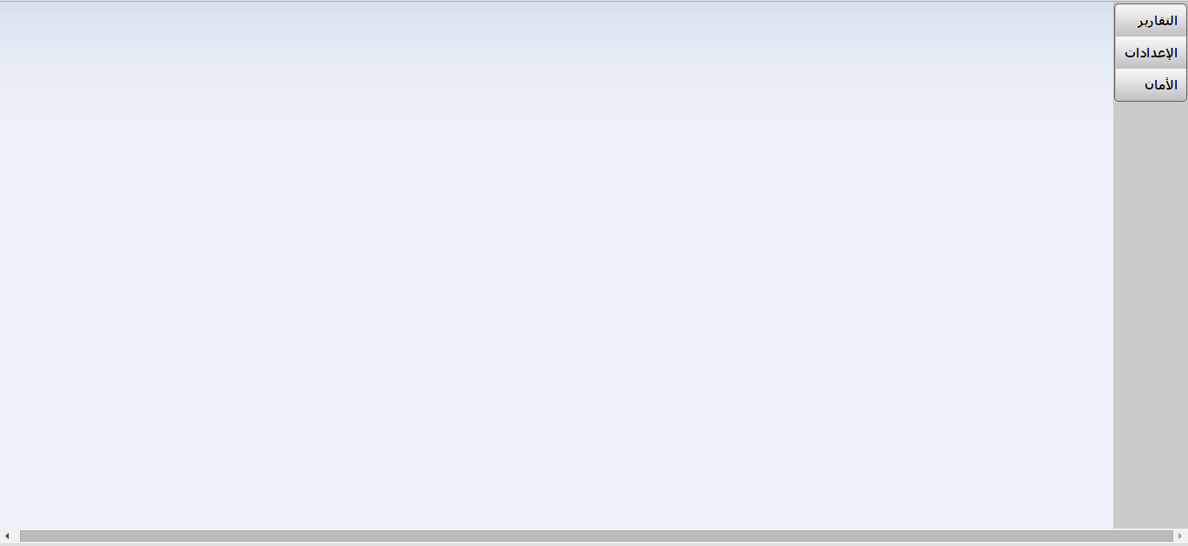

شاشة(5.4) توضح شاشة المدير

**5.2.5 شاشة تقارير التغطية الشاملة**

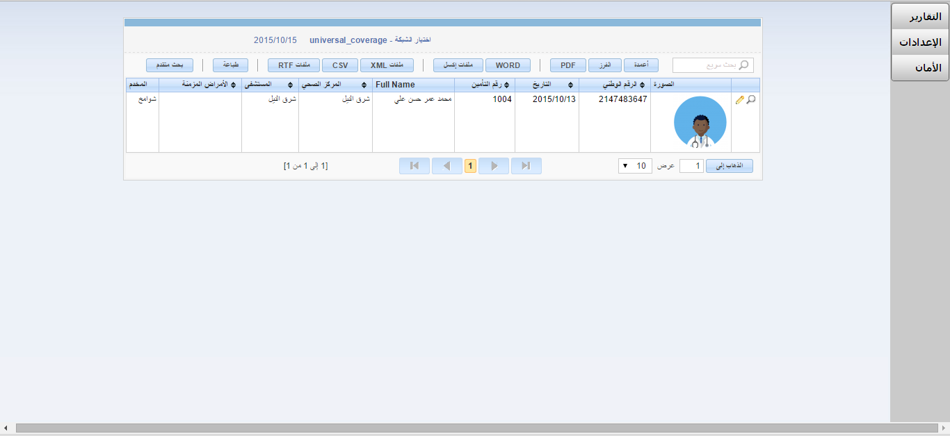

شاشة(5.5) توضح تقارير التغطية الشاملة

**5.2.6 شاشة إعطاء الصلاحيات لاحد المستخدمين**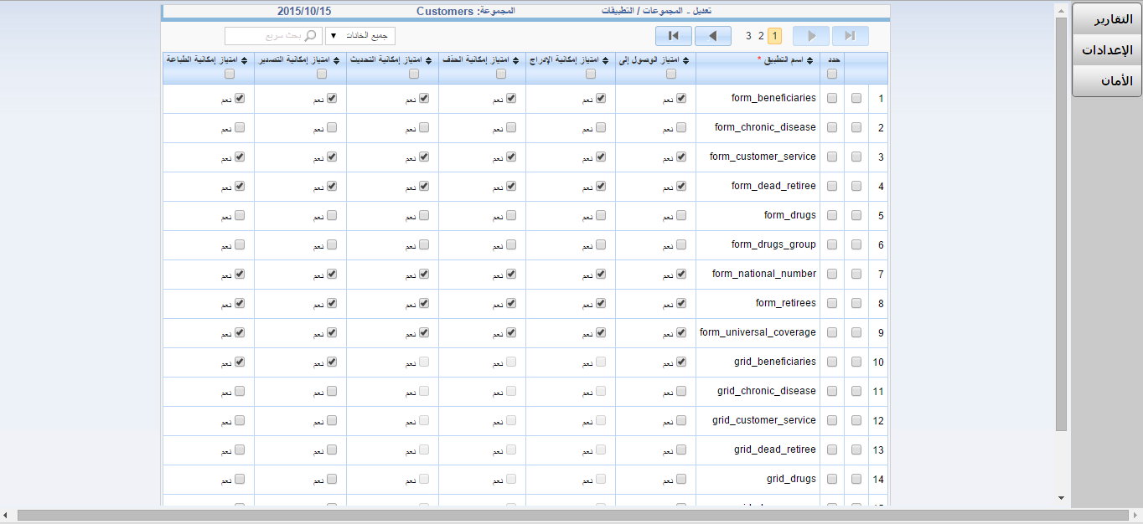

شاشة (5.6) توضح إعطاء الصلاحيات لأحد المستخدمين

**5.2.7 شاشة المستخدمين في النظام**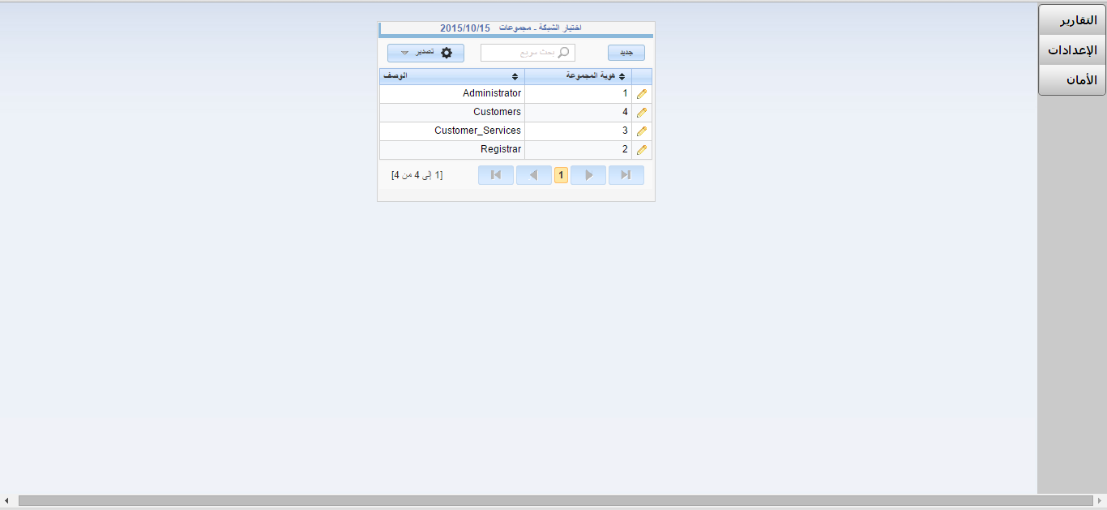

شاشة (7.5) توضح شاشة المستخدمين في النظام

**5.2.8شاشة تسجيل لمستخدم جديد**

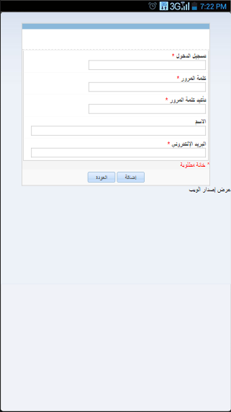

شكل(8.5) توضح تسجيل مستخدم جديد

**5.2.9 شاشة الترحيب بعد التسجيل**

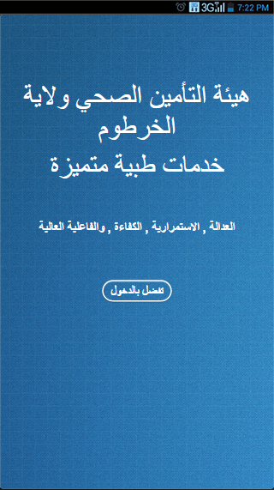

شاشة (9.5) توضح شاشة الترحيب بعد التسجيل

**5.2.10 شاشة قائمة الخدمات التي تقدمها الهيئة**

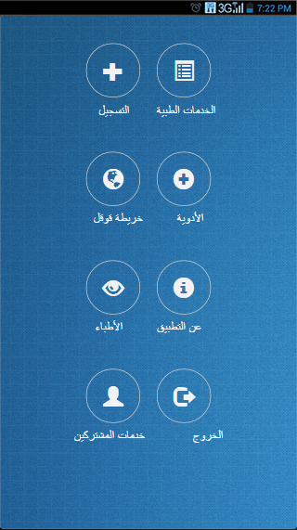

شكل (10.5) توضح شاشة قائمة الخدمات التي تقدمها الهيئة

**5.2.11 شاشة اختيار الاستمارة**

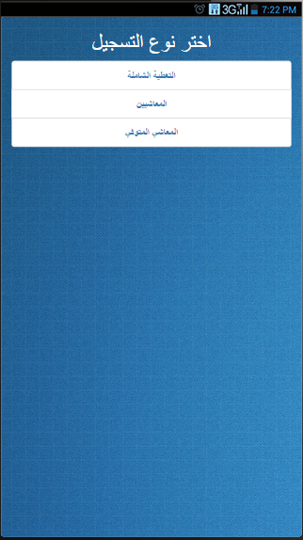

شكل (11.5) توضح شاشة اختيار الاستمارة

**5.2.12 شاشة استمارة التغطية الشاملة**

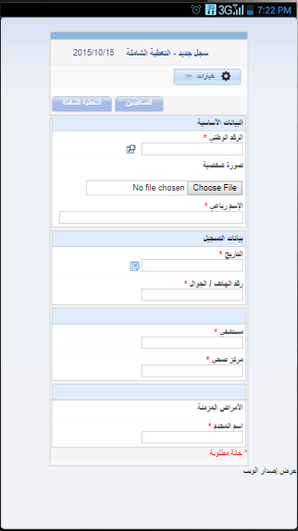

شكل (12.5) استمارة التغطية الشاملة

**5.2.13 شاشة ادخال الرقم الوطني**

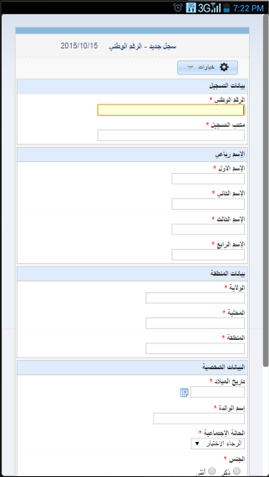

**شكل(13.5) ادخال الرقم الوطني**

**5.2.14 شاشة تقرير المستفيدين**

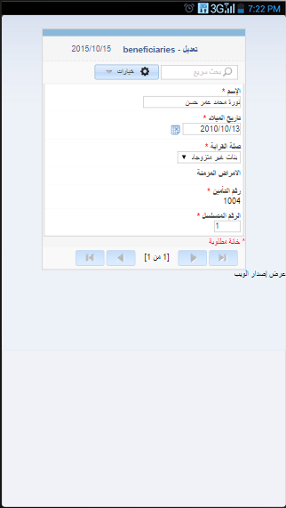

**شكل(14.5) تقرير المستفيدين**

**5.2.15 شاشة استمارة المعاشيين**

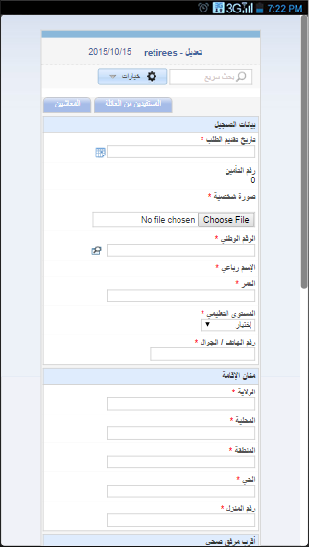

**شكل(15.5) يوضح استمارة المعاشيين**

**5.2.16 شاشة استمارة أسرة المعاشي المتوفي**

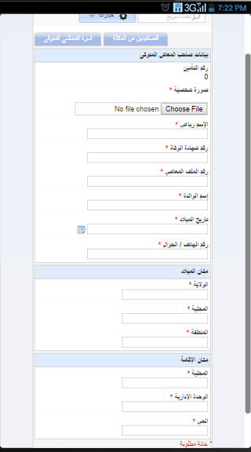

**شكل(16.5) استمارة أسرة المعاشي المتوفي**

**5.2.17 شاشة الخدمات الطبية**

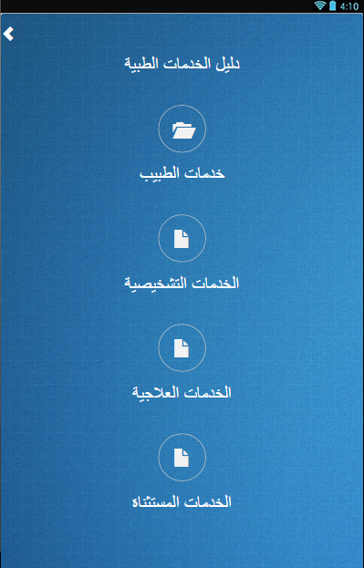

شكل(17.5) الخدمات الطبية

**5.2.18 شاشة خدمات الطبيب**

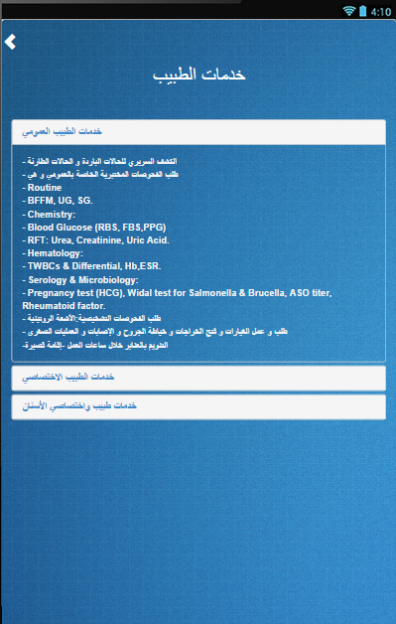

شكل(18.5) خدمات الطبيب

**5.2.19 شاشة الخدمات التشخيصية**

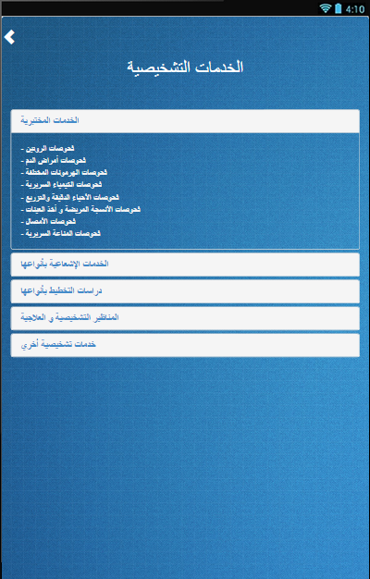

**شكل(19.5) الخدمات التشخيصية**

**5.2.20 شاشة الخدمات العلاجية**

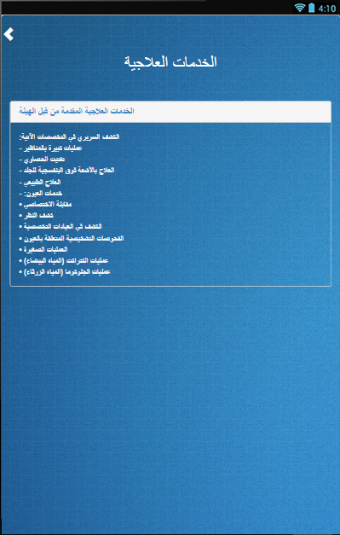

**شكل(20.5) الخدمات العلاجية**

**5.2.21 شاشة الخدمات المستثناة**

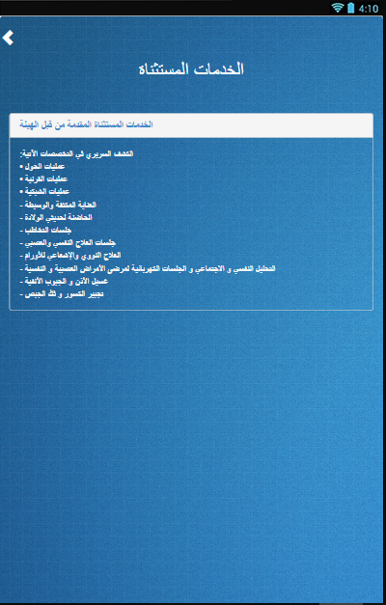

**شكل(21.5) الخدمات المستثناة**

**5.2.22 شاشة خريطة قوقل**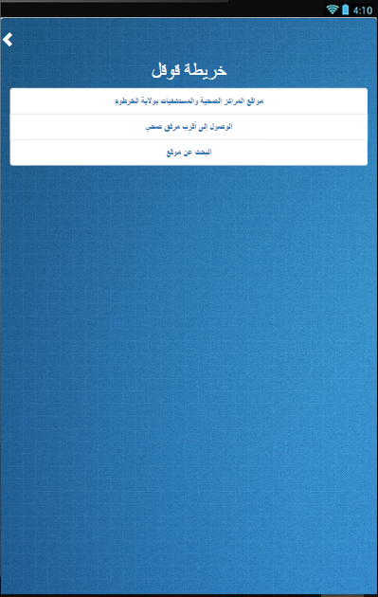

**شكل(22.5) خريطة قوقل**

**5.2.23 شاشة المراكز الصحية والمستشفيات**

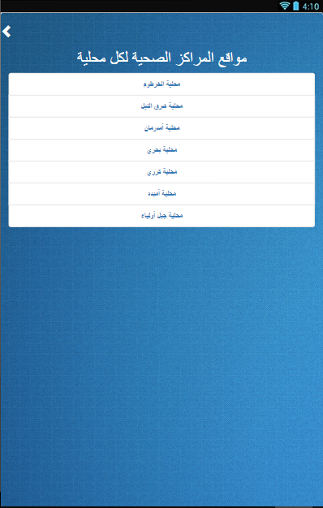

**شكل(23.5) المراكز الصحية والمستشفيات**

**5.2.24 شاشة البحث عن مرفق صحي**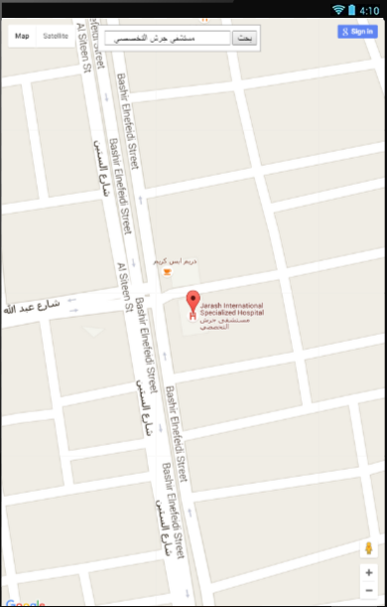

**شكل(24.5) البحث عن مرفق صحي**

**5.2.25 شاشة قوائم الأدوية** 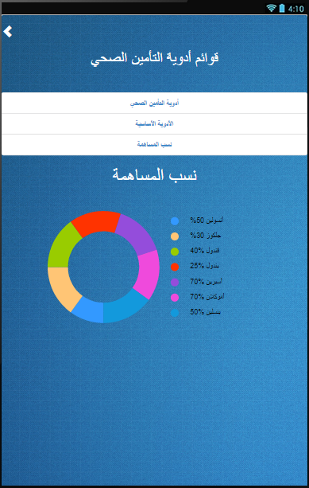

شكل(25.5) توضح الأدوية الموجودة بالتأمين ويجب علي المستخدم الضغط علي أحد الروابط لتنزيل ملف به هذه الأدوية.

**5.2.26 شاشة تخصص الطبيب**

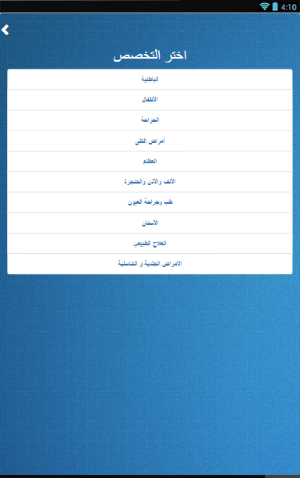

**شكل(26.5) تخصص الطبيب**

**5.2.27 شاشة الطبيب المختص في تخصص معين**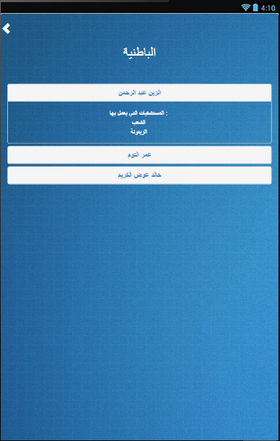

**شكل(27.5) الطبيب المختص في تخصص معين**

**5.2.28 شاشة توضح خدمات المشتركين**

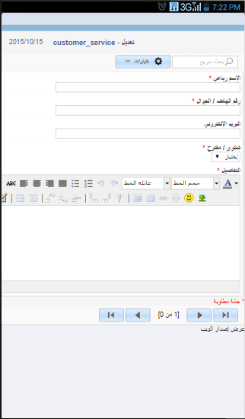

**شكل(28.5) خدمات المشتركين(مقترحات\شكاوي)**

**5.2.29 شاشة عن التطبيق**

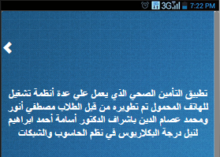

**شكل(29.5) عن التطبيق**

1. **الجداول**

**5.3.1 جدول يوضح الحقول في جدول دخول مدير الهيئة :**

|  |  |  |
| --- | --- | --- |
| Length | DataType | Field Name |
| 10 | varchar | UserName |
| 10 | varchar | Password |

جدول (1.5) يوضح الحقول فى جدول دخول مدير الهيئة

**5.3.2 جدول يوضح الحقول لإضافة موظف أو مستخدم جديد لهيئة التأمين:**

|  |  |  |
| --- | --- | --- |
| Length | DataType | Field Name |
| 200 | Varchar | UserName |
| 200 | Varchar | Password |
| 255 | Varchar | Retype_password |
| 255 | Varchar | name |
| 255 | Varchar | Email |

جدول (2.5) يوضح الحقول لإضافة موظف أو مستخدم جديد لهيئة التأمين

**5.3.3 جدول يوضح حقول التسجيل ضمن التغطية الشاملة :**

|  |  |  |
| --- | --- | --- |
| Length | DataType | Field Name |
| 30 | Date | Date |
| 20 | int | National_number |
| 20 | int | Insurance_number |
| 255 | text | Health_center |
| 255 | text | Hospital |
| 255 | varchar | Chronic_disease |
| 255 | text | Server_name |
| 255 | varchar | photo |

جدول (3.5) يوضح حقول التسجيل ضمن التغطية الشاملة

**5.3.4 جدول يوضح حقول التسجيل ضمن المعاشين :**

|  |  |  |
| --- | --- | --- |
| Length | DataType | Field Name |
| 30 | Date | Date |
| 20 | int | National_number |
| 20 | int | Insurance_number |
| 255 | text | Health_center |
| 255 | text | Hospital |
| 255 | varchar | Chronic_disease |
| 255 | text | Server_name |
| 20 | int | No_retirement file |
| 3 | int | age |
| 20 | varchar | Educational_level |
| 10 | varchar | health_insurance_member |
| 20 | varchar | Guarantor |
| 20 | int | old_insurance_number |
| 20 | varchar | Type_retirement |
| 255 | date | due_date |
| 255 | text | Hand_Payment |
| 20 | int | No._document_retirement |
| 10 | int | amount |
| 10 | int | No._retirement_link |
| 255 | varchar | photo |

جدول (4.5) يوضح حقول التسجيل ضمن المعاشيين

**5.3.5 جدول يوضح حقول التسجيل ضمن أسرة معاشي متوفى :**

|  |  |  |
| --- | --- | --- |
| Length | DataType | Field Name |
| 11 | int | Insurance_id |
| 255 | varchar | Full_name |
| 50 | int | death_certificate_no |
| 50 | int | retiree_file_no |
| 255 | varchar | mother_name |
| 255 | date | birth_date |
| 255 | varchar | b_state |
| 255 | varchar | b_locality |
| 255 | varchar | b_area |
| 255 | varchar | locality |
| 255 | varchar | administration |
| 255 | varchar | neighbourhood |
| 255 | varchar | photo |

جدول (5.5) يوضح حقول التسجيل ضمن اسرة المعاشي المتوفي

**5.3.6 جدول يوضح حقول إرسال الشكاوي والمقترحات :**

|  |  |  |
| --- | --- | --- |
| Length | DataType | Field Name |
| 11 | int | customer_id |
| 255 | varchar | Full_telephone |
| 255 | varchar | email |
| 50 | int | retiree_file_no |
| 255 | varchar | type |
| 500 | text | complaint-suggestion |

جدول (6.5) يوضح حقول إرسال الشكاوي والمقترحات

**الباب السادس**

**النتائج والتوصيات**

1. **المقدمة :**

هذا الباب يتناول النتائج التى تم التوصل إليها بعد عملية إختبارالنظام.

1. **النتائج :**

بعد عملية التحليل و التصميم التي تم إجراؤها تم عمل تطبيق التأمين الصحي عبر تقنية نظام الأندرويد و عندما تم إختباره تم التوصل إلى النتائج التالية :

1. يساعد التطبيق المواطن في سهولة التسجيل في التأمين الصحي والحصول على كل الخدمات التي تقدمها الهيئة دون الذهاب لمقر الهيئة .
2. يتيح الطبيق للمواطن إمكانية إرسال الشكاوي أو الإقتراحات .
3. يتيح التطبيق لموظف التسجيل الإطلاع على كل الطلبات وقبولها .
4. يتيح التطبيق لموظف خدمات العملاء إمكانية الرد على كل شخص قام بإرسال شكوى .
5. يمنع التطبيق من دخول الأشخاص الغيرمصرح لهم بالدخول.
6. يتيح التطبيق لمدير الهيئة إمكانية تحديد صلاحيات للموظفين .
7. الإستفادة من تقنية ال(GPS) لتحديد مواقع المستشفيات والمراكز الصحية على حسب المحلية ، وأيضا معرفة أقرب مركز خدمة للمواطن .
8. توفير واجهة مستخدم تقوم بعرض دليل للخدمات الطبية التي تقدمها الهيئة .
9. التخلص من التطبيقات الكثيرة والتعامل مع تطبيق واحد يدمجها جميعا.
10. **التوصيات:**
11. تطبيق النظام فعليا على هيئة التأمين الصحي .
12. الحصول على شهادة تطوير لتطبيقات IOS لبناء تطبيق يعمل على أجهزة الآيفون .
13. جعل التطبيق مخصص للهاتف الذي به التطبيق فقط عن طريق إستخدام تقنية IMEI .
14. **الخاتمة :**

نسأل الله تبارك و تعالى أن ينفعنا بما قدمنا و أن يعلمنا ما جهلنا و أن يجعل ما قدمناه سعيا إلى حسن المصير إليه و عتاداً إلي يمن القدوم عليه إنه بكل جميل كفيل و هو حسبنا و نعم الوكيل و صلى الله و سلم و بارك على سيدنا محمد صلى الله عليه و سلم و الحمد لله رب العالمين .